Приложение 1
Маршрутный лист

1. Происхождения названия. Местоположение Финикии

- Работа с картой
- Составление сравнительной таблицы

2. Особенности образования государства Финикия

- Составление логической схемы

3. Изобретения и основные занятия финикийцев

- Работа с текстом
- Заполнение таблицы
- Расшифровка надписей
- Решение кроссворда

4. Судьба Финикии

Рабочий лист
группа 1

1. Происхождения названия. Местоположение Финикии
Задание. Заполните таблицу «Природные условия древнего Египта и Финикии»
Вопросы для сравнения | Древний Египет | Финикия
Климат | жаркий сухой
Полноводные, разливающиеся реки | +
Искусственное орошение | +
Плодородные земли | +
Количество баллов:________________________________
3. Изобретения и основные занятия финикийцев
Задание. Заполните таблицу «Природа Финикии и основные занятия ее жителей»
Во втором столбике подчеркните занятия, которые повторяются чаще всего
Местоположение и природа Финикии | Занятия жителей
Расположена на восточном побережье Средиземного моря, на пересечении торговых путей.
Горы, кедровые леса, нет полезных ископаемых

Заливы и бухты
Количество баллов: ________________________________
Задание. Решите кроссворд:
 |  | 1
 | 2 |  |  |  | 3
4
По горизонтали:
2. Историческая область на побережье Средиземного моря.
4. Система письма, придуманная финикийцами
По вертикали:
1. Один из крупнейших финикийских городов.
3. Поселения, основанные финикийскими мореплавателями.
Количество баллов ________________________________

Общее количество баллов:________________
Рабочий лист
группа 2

1. Происхождения названия. Местоположение Финикии
Задание. Рассмотрите карту. Найдите положительные черты географического положения Финикии
Положительные черты географического положения
Количество баллов:________________________________
3. Изобретения и основные занятия финикийцев
Задание. Используя текст: выберите товары, которые финикийцы вывозили
Укажите номера выбранных картинок
Ответ:__________________________
Количество баллов:________________________________

Задание. Решите кроссворд:
 |  | 1
 | 2 |  |  |  | 3
4
По горизонтали:
2. Историческая область на побережье Средиземного моря.
4. Система письма, придуманная финикийцами

По вертикали:
1. Один из крупнейших финикийских городов.
3. Поселения, основанные финикийскими мореплавателями.
Количество баллов:________________________________

Общее количество баллов:________________
Рабочий лист
группа 3

1. Происхождения названия. Местоположение Финикии
Задание. Рассмотрите карту. Найдите отрицательные черты географического положения Финикии
Отрицательные черты географического положения
Количество баллов:________________________________

3. Изобретения и основные занятия финикийцев
Задание. Используя текст: выберите товары, которые финикийцы привозили
Укажите номера выбранных картинок
Ответ:__________________________
Количество баллов:________________________________

Задание. Решите кроссворд:
 |  | 1
 | 2 |  |  |  | 3
4
По горизонтали:
2. Историческая область на побережье Средиземного моря.
4. Система письма, придуманная финикийцами

По вертикали:
1. Один из крупнейших финикийских городов.
3. Поселения, основанные финикийскими мореплавателями.
Количество баллов:________________________________
Общее количество баллов:________________

Приложение 2
Текст: «Занятия финикийцев»

Вся жизнь древних финикийцев с раннего детства и до старости была тесно связана с морем. Шум его прибоя был их колыбельной, морской берег, куда волны выносили яркие раковины и обломки затонувших кораблей, — любимым местом детских игр. Море кормило их, когда они подрастали, и часто было последним пристанищем для отважных мореходов, которыми финикийцы считались по праву.
Финикийские купцы плавали по всему Средиземному морю, торгуя изделиями своих ремесленников и перепродавая товары, привезенные из других земель. Они совершали опасные путешествия в самые отдаленные страны, везя туда товары, ценившиеся там выше всего. Взамен они покупали у местных жителей то, чем славилась их собственная земля. В Египет и Междуречье, например, они привозили строевой лес, лошадей и рабов, а оттуда везли золото, слоновую кость, черное дерево, хлеб. Отважные финикийские купцы добирались даже до далеких Британских островов, которые они называли Оловянными, потому что их главным богатством был этот мягкий белый металл, необходимый для выплавки бронзы.
Но не одной лишь торговлей занимались финикийские купцы. Были они и самыми жестокими и коварными пиратами на всем Средиземном море. Часто они нападали на чужие купеческие корабли, шедшие с богатыми грузами, или на небольшие прибрежные поселки, жителей которых обращали в рабов. Нередко, сойдя на берег для торговли с местными жителями, они заманивали на корабль маленьких детей красивыми игрушками. И пока их матери увлеченно выбирали себе покупки, коварные купцы спускали корабль на воду и уплывали. А доверчивых детей ждала страшная судьба — стать рабами и быть проданными на чужбину. Поэтому часто, лишь завидев финикийские корабли вблизи своих поселений, жители спешили вооружиться и спрятать детей подальше.


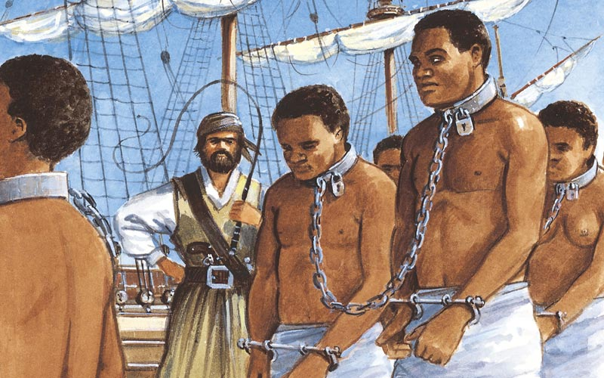
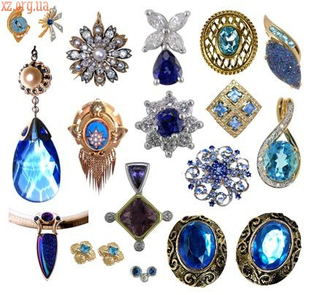

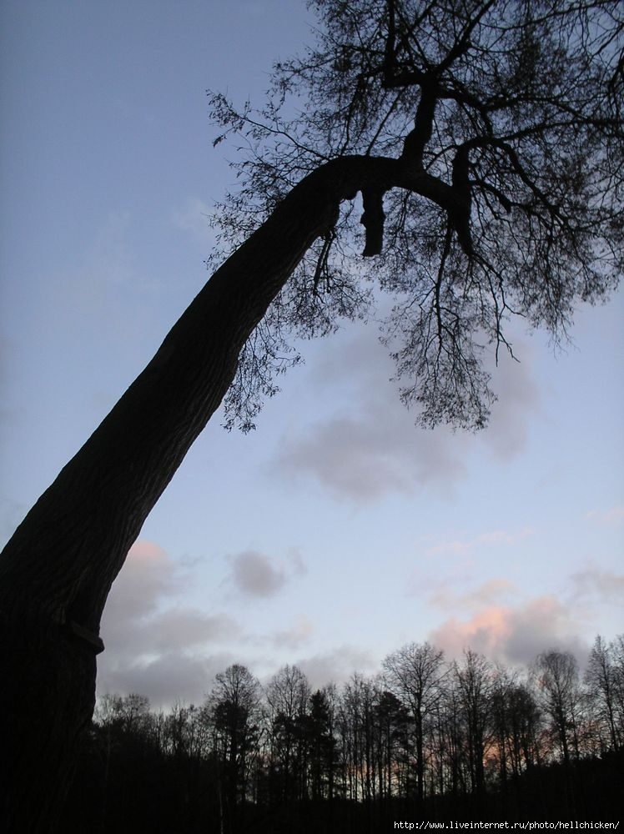
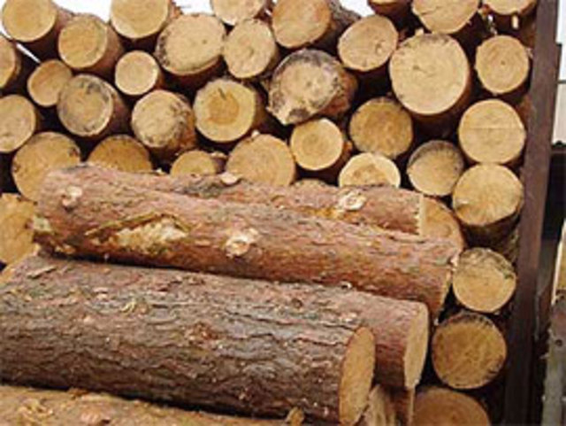
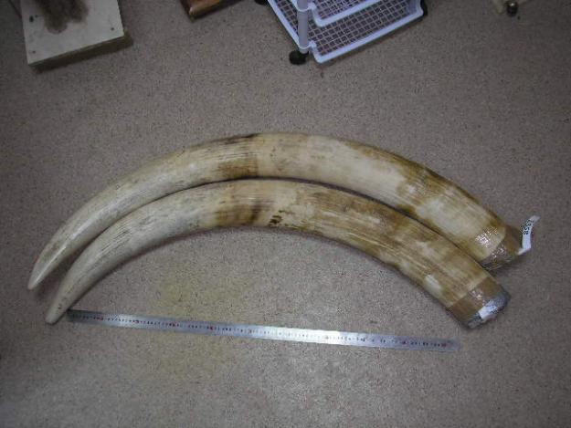
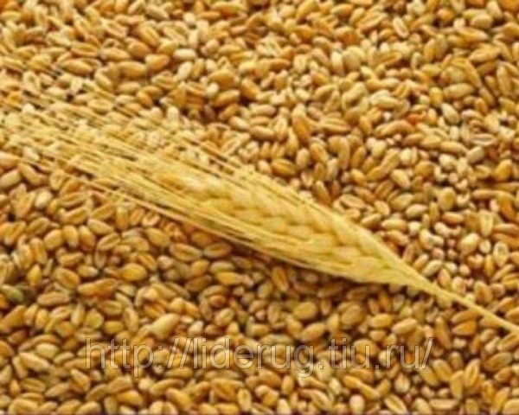
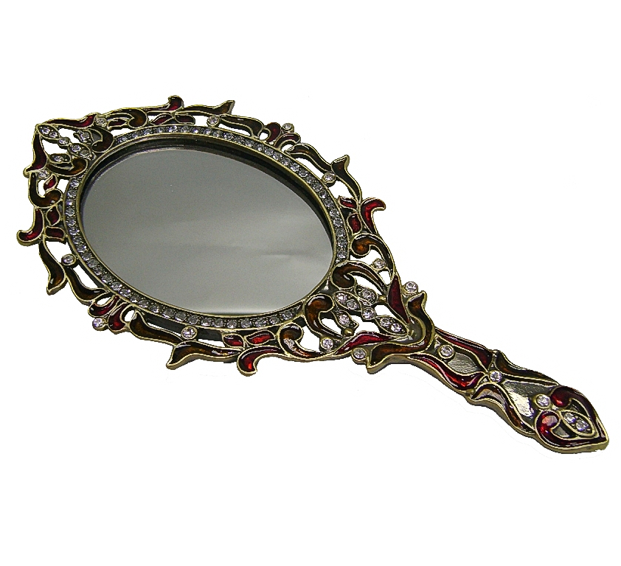

1
2
3
4
5
7

6

8
10
9

Приложение3

